Elektronický monitorovací systém
(EMS)
Obsah
A) Popis projektu EMS 2
1. Cíl projektu 2
2. Druhy monitoringu 2
3. Technické zajištění monitoringu 5
B) Realizace projektu EMS / Uživatelé služeb 10
1. Příprava podkladů pro uložení elektronické kontroly prostřednictvím EMS 10
2. Výkon elektronické kontroly prostřednictvím EMS 12

Popis projektu EMS

Cíl projektu
Elektronický monitoring lze uplatnit k vybraným zákonným účelům při ukládání alternativních trestů nebo přiměřených povinností a omezení či předběžných opatření, jako jsou domácí vězení, nahrazení vazby, zákaz přiblížení se k jiné osobě a lokalitě, ale i zákaz požívaní alkoholických nápojů.

Druhy monitoringu
EMS umožňuje ve všech uvedených případech provádět kontrolu cestou nastavených monitorovacích programů.

Povinnost zdržovat se v určeném obydlí nebo jeho části v soudem stanoveném časovém období
Odsouzenému nebo obviněnému je v rámci alternativního trestu či opatření nahrazujícího vazbu uložena povinnost zdržovat se ve svém obydlí. Současně s tím je mu stanoveno časové období, po které má tuto povinnost plnit. Systémem elektronické kontroly je sledováno skutečné naplnění povinnosti v rámci stanovených parametrů alternativního trestu či opatření, sleduje se tedy pobyt monitorované osoby v daném místě bydliště v daném časovém úseku.
Povinnost zdržovat se v určeném obydlí nebo jeho části v soudem stanoveném časovém období je primárně uvedena v ustanovení § 60 odst. 3 zákona č. 40/2009 Sb., trestní zákoník. S odkazem na ustanovení § 60 trestního zákoníku je definována v ustanovení § 73 odst. 3 zákona č. 141/1961 Sb., o trestním řízení soudním (trestní řád). Dále je uvedená povinnost dána ustanovením § 89 odst. 1 zákona č. 40/2009 Sb., trestní zákoník.

Setrvání v přikázané zóně
Program setrvání v přikázané zóně monitoruje přítomnost osoby ve vymezené oblasti v zadaném čase. Umožňuje ve vybraných případech kontrolu činnosti monitorované osoby v době, kdy nemá povinnost setrvávat v místě bydliště. Využití tohoto programu je možné v rámci kontroly stanovených přiměřených omezení a povinností, které monitorované osobě uložil soud a jsou vázané na určitý čas a lokalitu.
Nejběžněji se dle ustanovení § 48 odst. 4 zákona č. 40/2009 Sb., trestní zákoník, jedná o povinnost docházet do zaměstnání, absolvovat léčbu závislosti, resocializační program apod. Setrvání ve stanovené zóně lze použít i v případě výjimek z rozvrhu domácího vězení. Pokud bylo odsouzenému v rámci usnesení o nařízení trestu umožněno docházet na bohoslužby nebo studovat v době, kdy má jinak povinnost setrvávat v místě bydliště, umožňuje tento nástroj kontrolovat, zda se monitorovaná osoba nachází v zóně, kde má tuto činnost vykonávat.
Podle ustanovení § 89 odst. 2 zákona č. 40/2009 Sb., trestní zákoník, může soud uložit přiměřená omezení a přiměřené povinnosti uvedené v ustanovení § 48 odst. 4 i osobě podmíněně propuštěné z výkonu trestu odnětí svobody.

Setrvání mimo zakázanou zónu
Zakázanou zónu lze užít v případech, kdy je žádoucí zamezit monitorované osobě vstup do stanovené zóny, která určitým způsobem souvisela nebo by mohla souviset s pácháním trestné činnosti. Cílem je odvrátit hrozící újmu (majetek, zdraví, veřejný zájem), jejíž vznik je spjat s určitou zónou. EMS sleduje pohyb osoby a v případě vstupu do předem stanovené zóny je informováno operační středisko.
Zakázat určitou zónu lze monitorované osobě na základě přiměřených omezení dle ustanovení § 48 zákona č. 40/2009 Sb., trestní zákoník. EMS lze pro kontrolu plnění omezení využít za současného uložení trestu domácího vězení nebo jeho obdoby v případě podmíněného propuštění. Během přípravného řízení lze tento monitorovací program uplatnit při nahrazení vazby dohledem probačního úředníka dle ustanovení § 73 zákona č. 141/1961 Sb., o trestním řízení soudním (trestní řád), a to v rámci předběžných opatření uložených obviněnému dle § 88e – Zákaz vstupu do obydlí, § 88f – Zákaz návštěv nevhodného prostředí, sportovních, kulturních a jiných společenských akcí, § 88g – Zákaz zdržovat se na konkrétně vymezeném místě téhož zákona.

Setrvání mimo perimetr chráněné osoby
Cílem monitorovacího programu je zajištění vyšší míry bezpečí chráněné osobě a možnost okamžité intervence v případě porušení stanovených podmínek ze strany monitorované osoby. EMS v rámci tohoto programu detekuje vzdálenost chráněné a monitorované osoby a upozorní operační středisko v případě jejich přiblížení na menší vzdálenost, než je nastaveno. Účelem je snížení rizika dokonání či opakování trestného jednání monitorovanou osobou.
Program chráněné osoby slouží ke kontrole plnění přiměřeného omezení zákazu kontaktu s chráněnou osobou, případně jejími blízkými. Nejčastěji se, v souladu s ustanovením § 48 odst. 4 písm. f) zákona č. 40/2009 Sb., trestní zákoník, jedná o formulace specifikující zákaz přiblížení se k určité osobě. Program je možné využít ve vykonávacím řízení v rámci trestu domácího vězení. Lze jej ale uplatnit i v přípravném řízení v rámci předběžného opatření uloženého obviněnému dle ustanovení § 88d zákona č. 141/1961 Sb., o trestním řízení soudním (trestní řád).

Zdržení se konzumace alkoholických nápojů
Program umožňuje u monitorované osoby v kteroukoli dobu kontrolovat přítomnost alkoholu v dechu. Jde o přiměřenou povinnost, kterou má monitorovaná osoba uloženu v rámci domácího vězení nebo při povinnosti setrvávat v místě bydliště v rámci podmíněného propuštění, případně jako povinnost k některému z opatření souvisejícímu s elektronicky kontrolovaným nahrazením vazby.
Podle ustanovení § 60 odst. 5 zákona č. 40/2009 Sb., trestní zákoník, může soud uložit pachateli na dobu výkonu trestu domácího vězení přiměřená omezení nebo přiměřené povinnosti uvedené v § 48 odst. 4 písm. h) směřující k tomu, aby vedl řádný život, uložením povinnosti zdržet se požívání alkoholických nápojů nebo jiných návykových látek. Stejnou povinnost lze uložit i pachateli podmíněně propuštěnému z výkonu trestu odnětí svobody dle ustanovení § 89 odst. 2 téhož zákona.
Povinnost podrobit se elektronické kontrole na přítomnost alkoholu v dechu může být uložena v souvislosti s nahrazením vazby (útěkové nebo předstižné) dle ustanovení § 73 zákona č. 141/1961 Sb., o trestním řízení soudním (trestní řád), se současným uložením některých opatření. Podle ustanovení § 88m téhož zákona může být obviněnému v rámci předběžného opatření uložen zákaz užívat, držet nebo přechovávat alkoholické nápoje nebo jiné návykové látky, byl-li trestný čin, pro který je stíhán, spáchán v souvislosti s požíváním alkoholických nápojů nebo užíváním jiných návykových látek a současně je dána obava z hrozícího opakování nebo pokračování v takové trestné činnosti, z dokonání trestného činu, o který se obviněný pokusil, nebo spáchání trestného činu, který připravoval nebo kterým hrozil.

Technické zajištění monitoringu
EMS je soustavou technických prostředků a organizačních opatření zajišťujících kontrolu výkonu alternativních trestů či opatření. Jeho centrálním prvkem je informační systém, což je softwarový nástroj, který zaznamenává podrobnosti o monitorované osobě, o sledovacích zařízeních a jejich stavu, který sleduje pobyt této osoby podle časových harmonogramů a vymezených zón (nucený pobyt, zakázaný pobyt), poskytuje výstražné a lokalizační údaje v reálném čase, poskytuje historické přehledy o informacích ze sledování, umožňuje tvorbu zpráv o plnění uložených omezení a povinností. Data pro informační systém jsou pořizována technickými prostředky instalovanými na těle monitorované osoby a v místě jejího pobytu: náramek, základnová stanice, komunikátor, alkohol tester. Technické prostředky instalují dle rozhodnutí uloženého soudem specialisté EMS z Probační a mediační služby. Informace získané prostřednictvím EMS (bezpečnostní a provozní incidenty) nepřetržitě monitorují a vyhodnocují operátoři v operačním středisku, kteří přijímají operativní rozhodnutí v případě projevů narušení režimu určeného monitorované osobě.
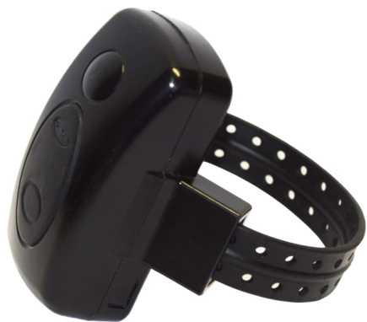
Obrázek 1 Obrázek 2

Koncové zařízení – náramek BLUtag INT (obrázek 1)
Jednodílné hybridní sledovací zařízení umístěné na noze monitorované osoby. Náramek pro potřeby lokalizace kombinuje technologii identifikace rádiovými vlnami a lokalizace GPS. Radiofrekvenční technologie slouží k lokalizaci v obydlí a GPS k lokalizaci ve volném prostoru. Náramek je vybaven také technologiemi, které indikují neoprávněné sejmutí.

Koncové zařízení – základnová stanice BLUbox (obrázek 2)
Pevně umístěná domácí sledovací jednotka pracující v režimu vysílač × přijímač rádiových vln je nezaměnitelně spárovaná s náramkem. Jedná se o zařízení, které je umístěno v obydlí monitorované osoby a slouží k zaměření prostoru prostřednictvím komunikace s náramkem. Zařízení je vybaveno technologiemi, které indikují jeho přesunutí či zásah do jeho integrity a je schopno na takovouto neoprávněnou manipulaci upozornit.

Způsob monitorování v obydlí
Po vstupu do obydlí náramek naváže komunikaci prostřednictvím rádiových vln se základnovou stanicí umístěnou v obydlí a do informačního systému zasílá informaci o tom, že tato zařízení jsou ve vzájemném kontaktu. V případě, že dojde k přerušení kontaktu těchto zařízení v čase stanoveném monitorované osobě pro povinné setrvávání v obydlí (a tím v dosahu základnové stanice), informační systém EMS tuto informaci vyhodnotí jako bezpečnostní incident.

Způsob monitorování ve volném prostoru
Ve volném prostoru probíhá lokalizace náramku prostřednictvím GPS, což znamená, že náramek zaměřuje svoji polohu podle navigačních družic a data o své poloze odesílá do informačního systému EMS, kde jsou zanášena do mapových podkladů a vyhodnocována s ohledem na stanovená omezení. Náramek odesílá data s ohledem na nároky na baterii v různých časových intervalech podle zvoleného nastavení (30-120 s).
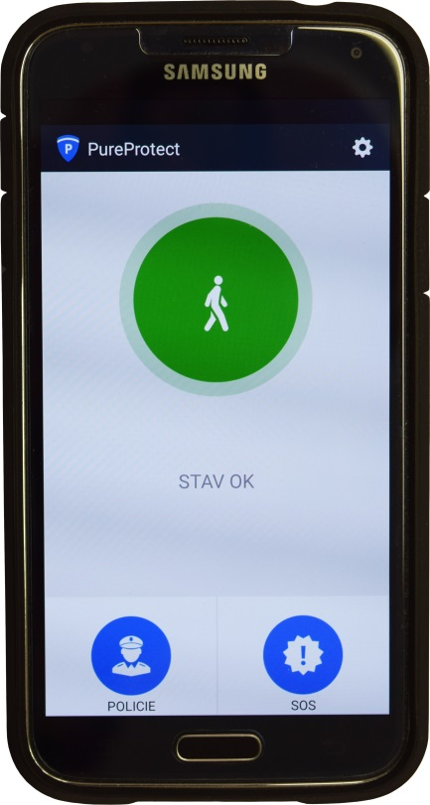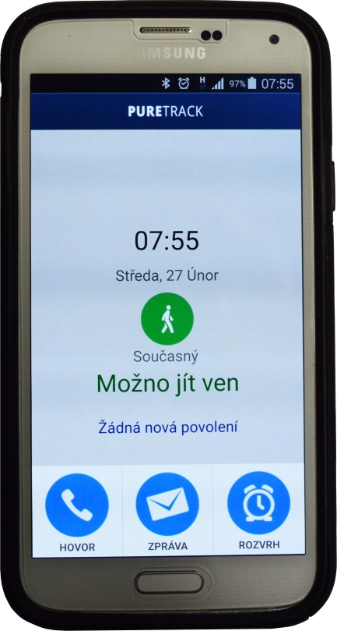
Obrázek 3 Obrázek 4

Koncové zařízení – komunikátor PureTrack a PureProtect
Zařízení pro případnou nutnou komunikaci s monitorovanou osobou PureTrack (obrázek 3) nebo s chráněnou osobou PureProtect (obrázek 4). Využívá technologii GPS, působí jako mobilní telefon s komunikací operátor × monitorovaná osoba nebo operátor × chráněná osoba. Komunikátor monitorované osoby disponuje možností ověření identity komunikující osoby prostřednictvím otisku prstu.
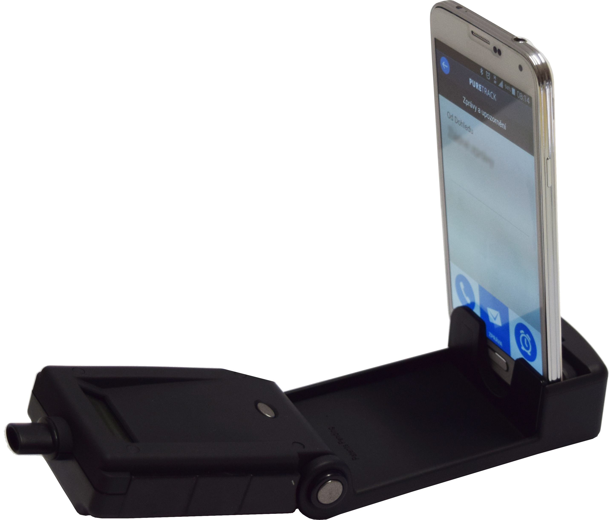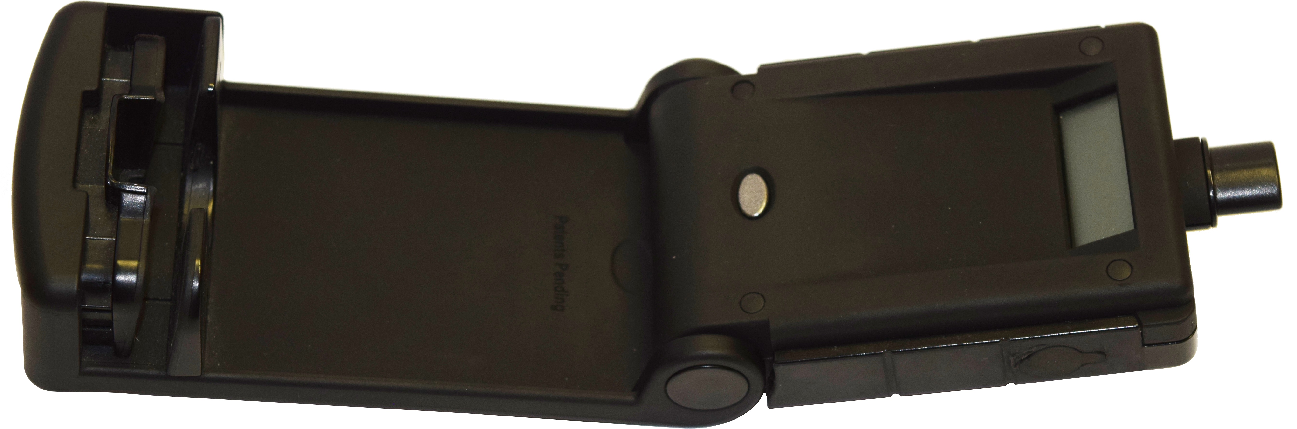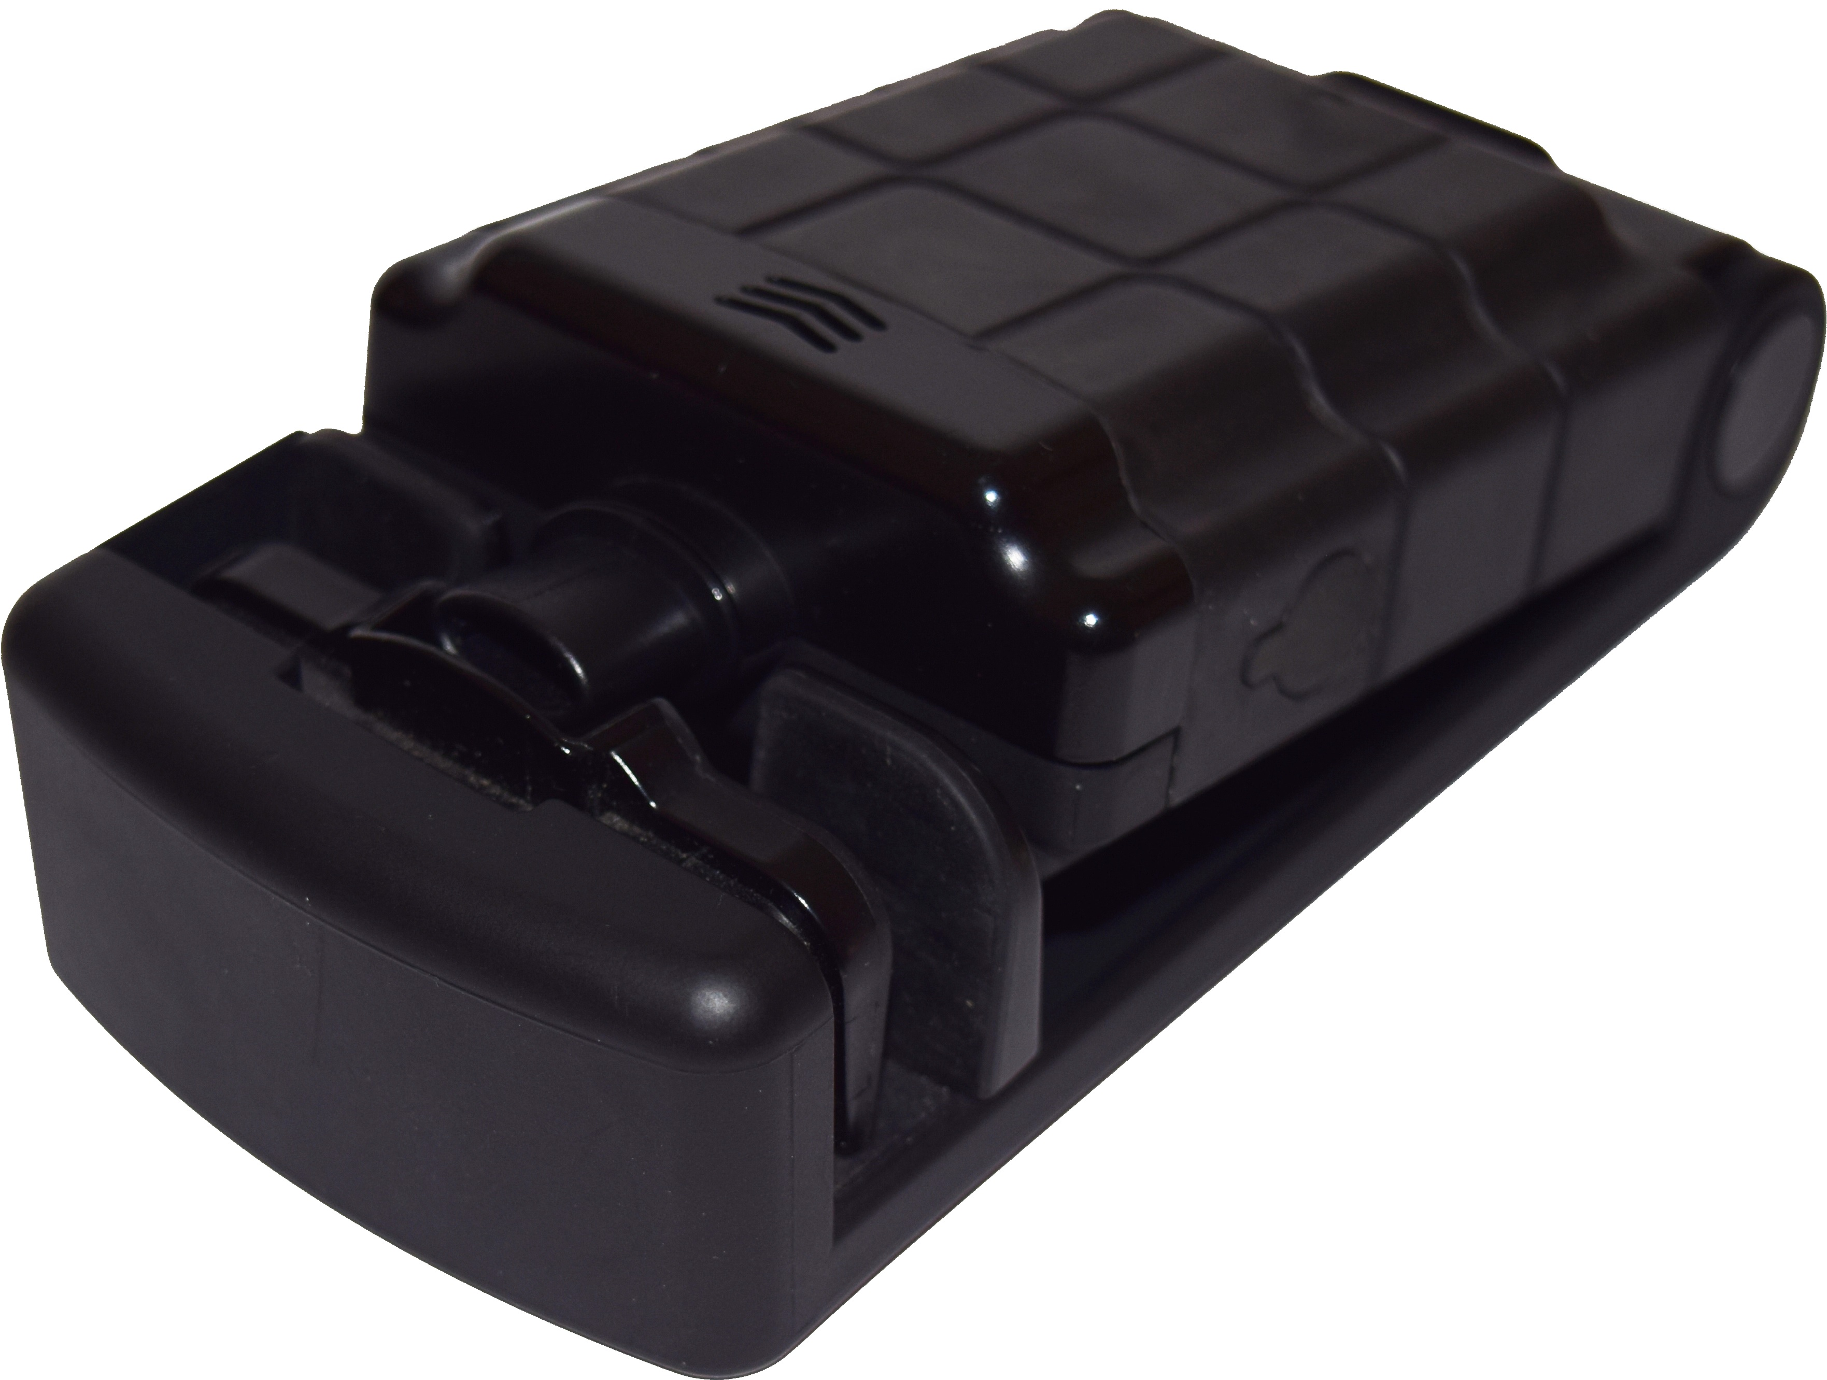
Obrázek 5

Koncové zařízení – vzdálené testování na alkohol (obrázek 5)
Testovací zařízení pro zjištění přítomnosti alkoholu v dechu umožňuje vzdálené měření hladiny alkoholu v dechu monitorované osoby. Ověřuje identitu testované osoby prostřednictvím sejmutí vizuálních biometrických údajů. Mobilní zařízení pracuje v režimu on-line, výsledky ověření identity a měření množství alkoholu v dechu jsou odesílány přímo do databáze informačního systému EMS.
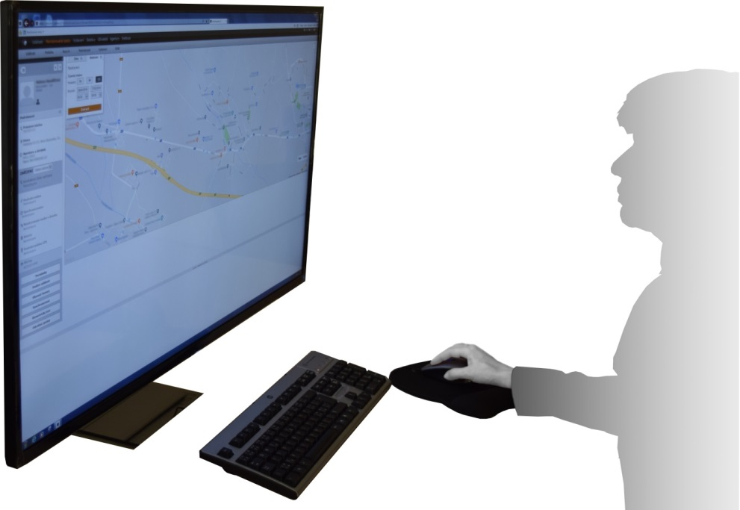
Obrázek 6

Přístup do informačního systému EMS (obrázek 6)
Vstup do informačního systému EMS je možný z pracovní stanice v operačním středisku anebo prostřednictvím webového klienta z osobního počítače probačního úředníka. Rozsah poskytovaných informací je závislý na oprávněních pracovníka.

Fyzikální limity monitoringu

Zaměření obydlí prostřednictvím rádiových vln
Rádiové vlny se volně šíří kolem základnové stanice a pokrývají obydlí monitorované osoby. Dosah vln je nastavitelný prostřednictvím zvolení potřebného stupně síly signálu, aby bylo možno zohlednit velikost obydlí a aby přesah vyzařování neumožňoval porušovat monitorované osobě pravidla trestu.
Rádiové vlny dokáží procházet překážkami, ale jejich materiálové složení ovlivňuje míru, o jakou dojde k zeslabení signálu. Jinak se tedy šíří signál přes sádrokartonovou či dřevěnou příčku a jinak přes železobetonovou zeď. I tato okolnost je řešena úpravou síly signálu.

Lokalizace ve volném prostoru
GPS modul v náramku přijímá údaje z orbitálních družic, a proto je optimální mít přímou viditelnost na oblohu, odkud signál přichází. Kvalitu zaměření ovlivňuje vše, co zkresluje či brání šíření signálu z družic. Může se jednat o stavy v atmosféře, ponoření náramku do kapaliny či špatná „viditelnost“ v zástavbě či horské krajině. Odchylka přesnosti zaměření je pouze v řádu metrů či desítky metrů. V případě, kdy zařízení není schopno přijímat signál z družic, není možné lokalizaci realizovat (např. v metru). Specifickým případem jsou budovy a dopravní prostředky, kde konstrukční řešení zásadním způsobem ovlivňuje možnosti a přesnost lokalizace. V některých typech budov či dopravních prostředků může být signál GPS s jistým zkreslením relativně dobře dostupný, v jiných je jeho příjem vyloučen. Příkladem mohou být některé moderní kancelářské budovy nebo moderní vlaky typu Pendolino, kde pokovení skleněných ploch oken eliminuje dostupnost signálu.

Realizace projektu EMS / Uživatelé služeb

Příprava podkladů pro uložení elektronické kontroly prostřednictvím EMS

Okolnosti, které neumožňují efektivní kontrolu prostřednictvím EMS
Trestný čin zahrnoval násilí páchané na osobách blízkých, s nimiž monitorovaná osoba nadále žije v jedné domácnosti.
V bydlišti není stabilní zdroj elektrické energie (veřejná síť není zavedena, bydliště v důsledku prodlení s úhradami za spotřebu je od veřejné sítě odpojeno).
Oblast bydliště je v území, které není pokryto signálem mobilní telefonní komunikace; tento stav neumožňuje přenášet data o pobytu monitorované osoby v bydlišti, což je sledováno spárováním náramku se základnovou stanicí v režimu technologie rádiových vln, kdy z náramku jsou odesílána data do informačního systému EMS právě prostřednictvím mobilní telefonní sítě.

Úvodní konzultace s možnou monitorovanou osobou
Při úvodní konzultaci probačního úředníka s odsouzenou či obviněnou osobou je nutné detailně zvážit všechny aspekty, které mohou být z hlediska EMS relevantní. Z informací od odsouzeného nebo obviněného pak lze vyhodnotit rizika, která souvisí s technickými limity elektronických monitorovacích zařízení, a získat informace nezbytné pro návrh elektronicky kontrolovaných přiměřených omezení a povinností.
Důležitými hledisky jsou:
– dostupnost signálů GPS a mobilní telefonní komunikace na místech, kde se osoba pohybuje;
– poškození náramku nebo poškození zdraví osoby v důsledku umístění náramku na jejím těle při činnostech, které provozuje;
– trestný čin násilného charakteru spáchaný vůči konkrétní osobě;
– specifické fyzikální podmínky na pracovišti odsouzeného nebo obviněného, které mohou omezit funkčnost náramku (extrémně vysoké nebo nízké teploty, rentgenové záření apod.);
– zdravotní stav odsouzeného nebo obviněného z pohledu poškození elektronického zařízení v souvislosti se zdravotní péčí a vyšetřeními (rentgen, EKG, počítačová tomografie, magnetická rezonance).

Návštěva v místě bydliště možné monitorované osoby
V rámci návštěvy v místě bydliště odsouzené či obviněné osoby je nutné lokalitu prověřit z hlediska dostupnosti signálu GPS, sítě mobilní komunikace a zajištění dlouhodobě stabilního přívodu elektrické energie. Pozornost v domácnosti této osoby je potřeba věnovat také faktorům, jež mohou zvýšit riziko neoprávněné manipulace se základnovou stanicí (děti, domácí zvířata apod.). Posuzován je i výběr místa pro instalaci základnové stanice.

Práce s možnou chráněnou osobou (obětí) v rámci elektronické kontroly
Navázání spolupráce probačního pracovníka s obětí je součástí jeho práce v průběhu zajišťování podkladů pro možnost uložení přiměřeného omezení zákazu kontaktu s ní i při pozdější kontrole dodržování omezení. EMS je z hlediska zvýšení ochrany oběti využitelný v případech rozhodnutí o zákazu vstupu do obydlí oběti anebo přiblížení se k osobě oběti, kterou je možné v případě trvajícího nebezpečí včas varovat.

Zpracování stanoviska Probační a mediační služby k možnosti využití elektronické kontroly
Návrh probačního úředníka na využití elektronické kontroly obsahuje i konkrétní návrh parametrů trestu či opatření, který zohledňuje specifické možnosti elektronické kontroly. Zohledňuje se charakter trestné činnosti a míra rizikovosti monitorované osoby. Podle toho lze zohlednit intenzitu elektronické kontroly, kterou lze upravit vhodnou kombinací různého počtu přikázaných či zakázaných zón (včetně perimetru) a nastavením denního harmonogramu monitorované osoby.

Výkon elektronické kontroly prostřednictvím EMS
EMS v místě bydliště instalují, po provedení identifikace monitorované osoby, zaměstnanci Probační a mediační služby – specialista EMS a probační pracovník. Specialista EMS také zanese všechna omezení a povinnosti stanovené monitorované osobě soudem do informačního systému EMS.
Operační středisko umístěné v prostorách Ministerstva spravedlnosti České republiky je v provozu nepřetržitě v režimu 24 hodin 7 dnů v týdnu, jeho úkolem je zajištění bezprostřední reakce na provozní a bezpečnostní incidenty. EMS upozorňuje na všechny nastalé incidenty a operátoři mají povinnost na všechny reagovat. Při reakci zohledňují závažnost každého incidentu (míru rizikovosti vycházející z charakteru incidentu i rizikovosti monitorované osoby), a to jak v rychlosti reakce, tak ve zvolených opatřeních. V případě, že ze strany monitorované osoby hrozí přímá fyzická újma konkrétní osobě či riziko útěku stíhané osoby, iniciují zásah Police České republiky. Operátor střediska v reakci na zjištěný incident vždy kontaktuje monitorovanou osobu, mapuje důvody, kvůli nimž incident nastal, a ovlivňuje jednání monitorované osoby tak, aby došlo k ukončení stavu, který incident vyvolal.
Po uzavření incidentu operátor vygeneruje z EMS zprávu o proběhlém incidentu, která zaznamená i způsob jeho řešení incidentu, a vloží ji pro potřeby probačního pracovníka do informačního systému EMS. Neplní-li monitorovaná osoba stanovená omezení nebo stanovené povinnosti podléhající elektronické kontrole, sdělí probační pracovník tuto skutečnost bezodkladně soudu a v přípravném řízení státnímu zástupci.

